ФГОБУ ВПО «СибГУТИ»

Кафедра физики

Лабораторная работа № 3 «Исследование переходных процессов»

Работу выполнил студент:

Мироненко Кирилл ИП-811

Вариант -8

Работу проверил преподаватель:

Цветков Евгений Львович

**Цель работы**

Экспериментальная проверка влияния пассивных и реактивных элементов на параметры переменного напряжения прямоугольной формы. Приобретение навыков расчета RC-цепей в режимах интегрирования и дифференцирования.

**Схемы интегрирующей и дифференцирующей цепей**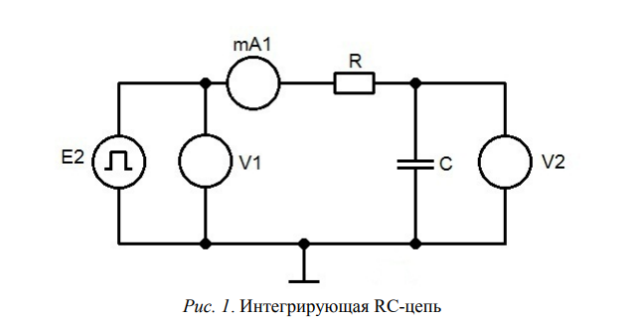

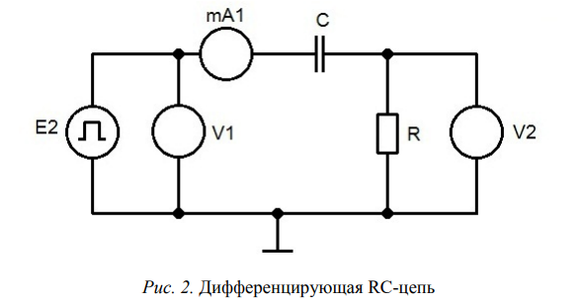

**Интегрирующая цепь**

R = 1кОм, С = 1мкФ

τ = 0,939 мс

V1, V2

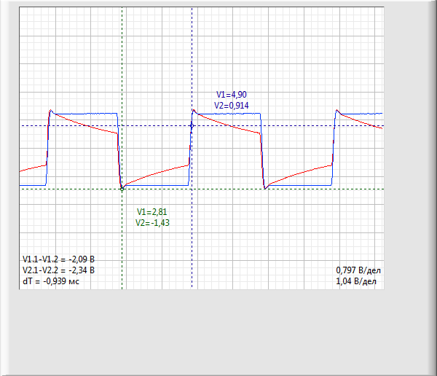

V2, mA1

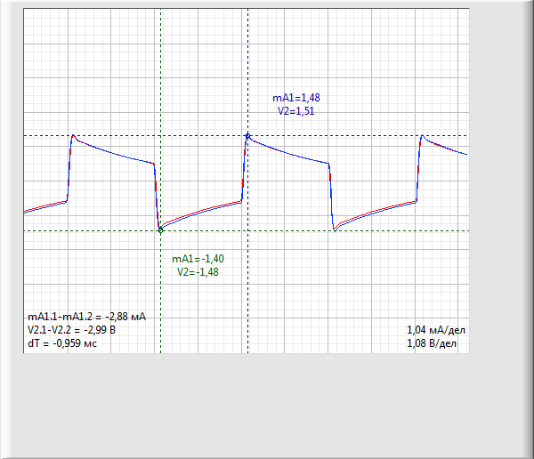

R = 1кОм, С = 3мкФ

τ = 0,939 мс

V1, V2

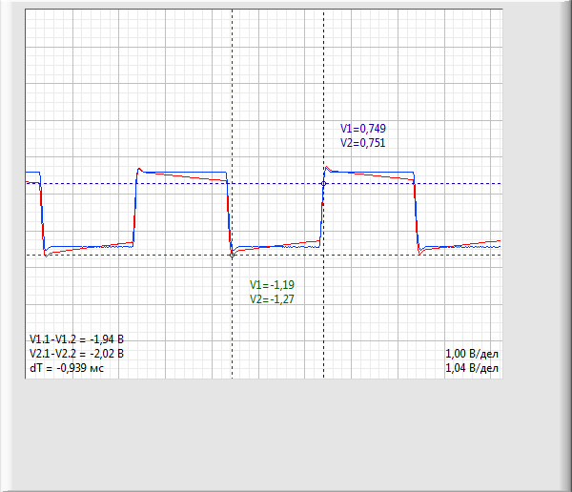

V2, mA1

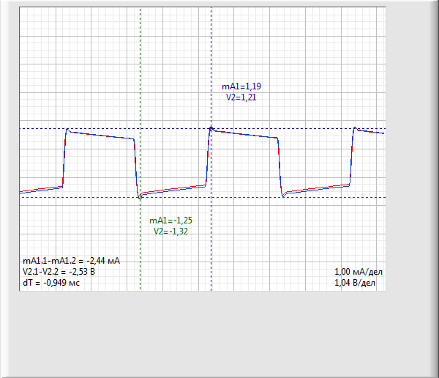

R = 1кОм, С = 0,5мкФ

τ = 0,930 мс

V1, V2

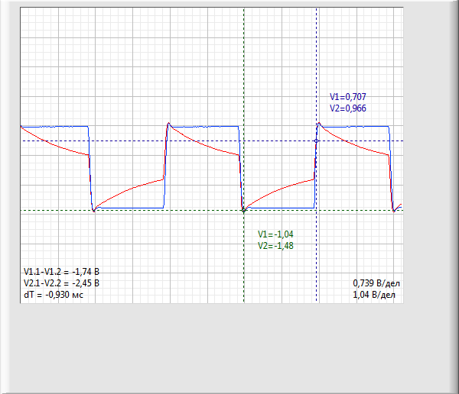

V2, mA1

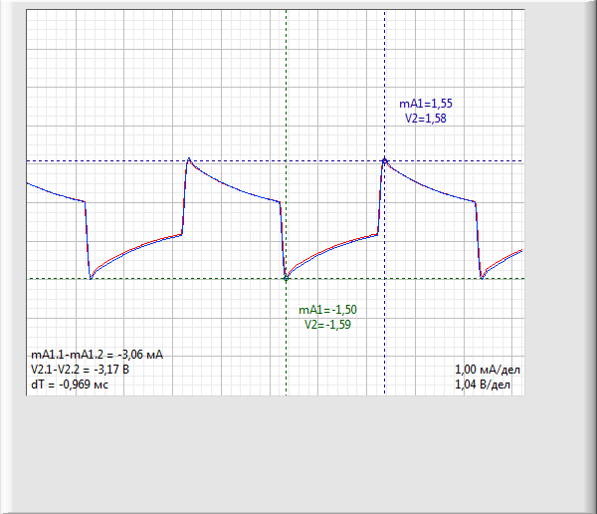

R = 6,8кОм, С = 1мкФ

τ = 0,930 мс

V1, V2

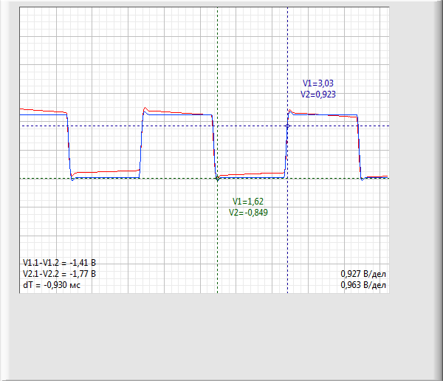

V2, mA1

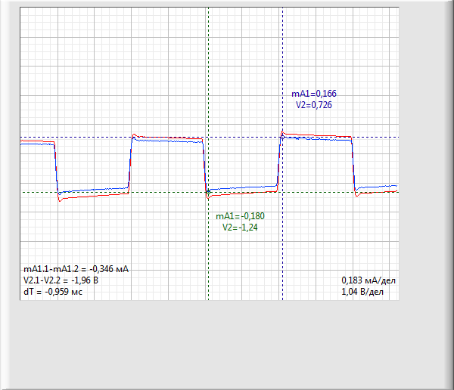

R = 560Ом, С = 1мкФ

τ = 0,930 мс

V1, V2

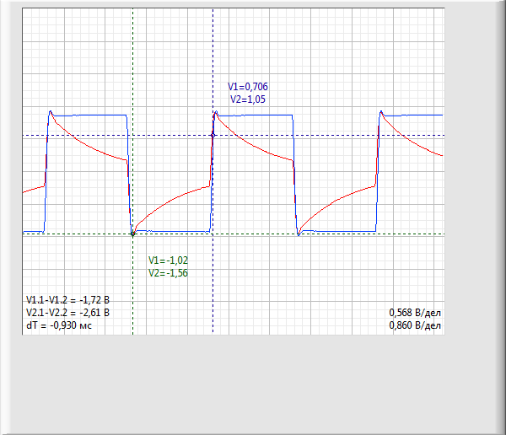

V2, mA1

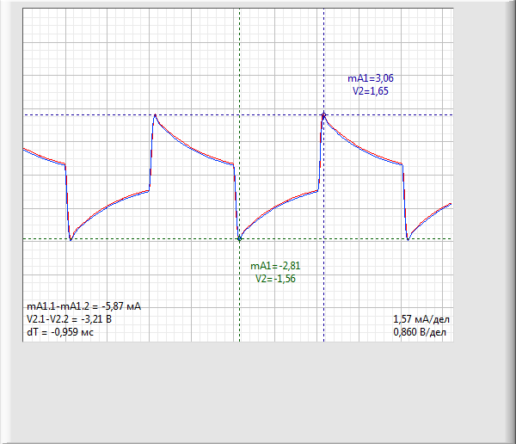

R = 6,8кОм, С = 4,75мкФ

τ = 0,920 мс

V1, V2

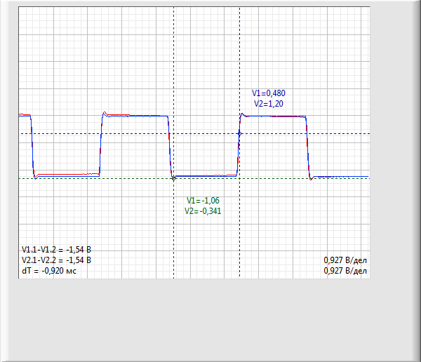

V2, mA1

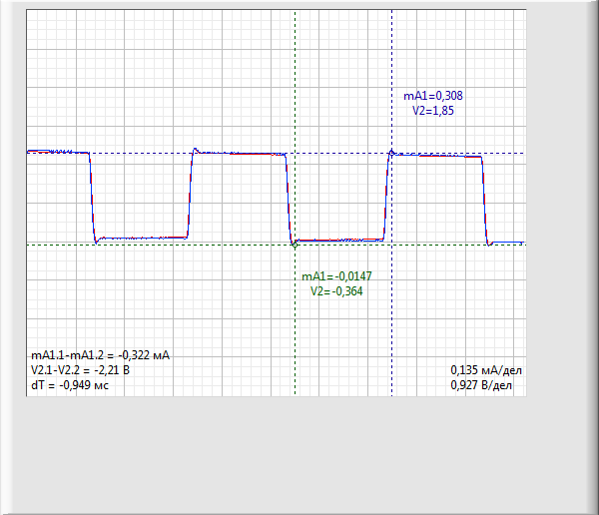

**Дифференцирующая цепь**

С = 1мкФ, R=1кОм

τ = 0,675 мс

V1, V2

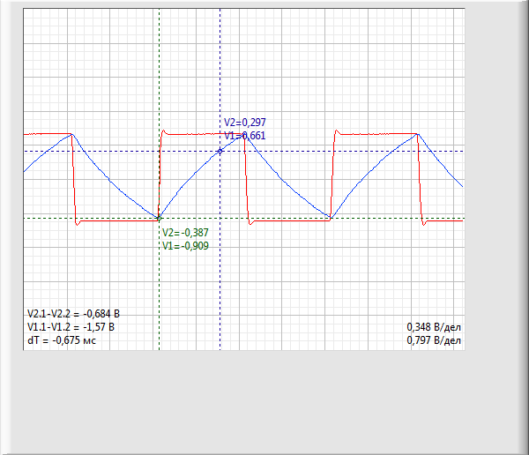

V2, mA1

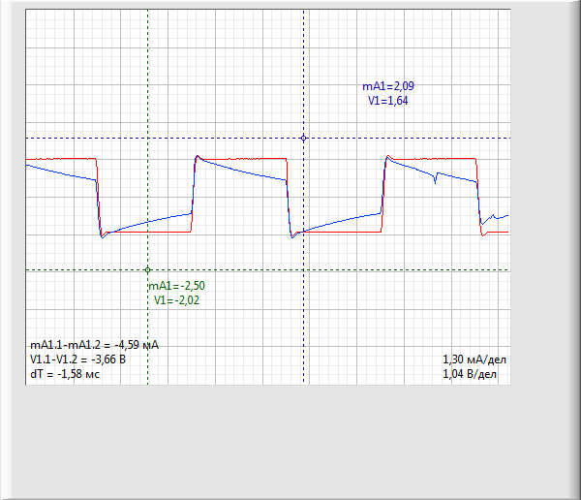

С = 1мкФ, R=6,8кОм

τ = 0,812 мс

V1, V2

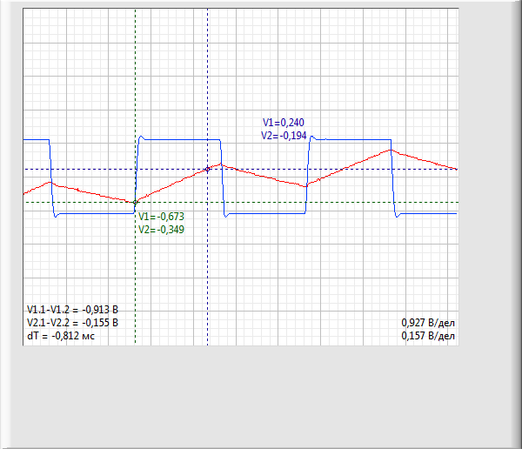

V2, mA1

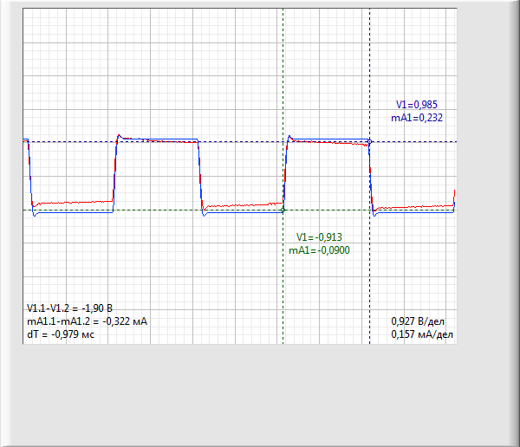

С = 1мкФ, R=560Ом

τ = 0,616 мс

V1, V2

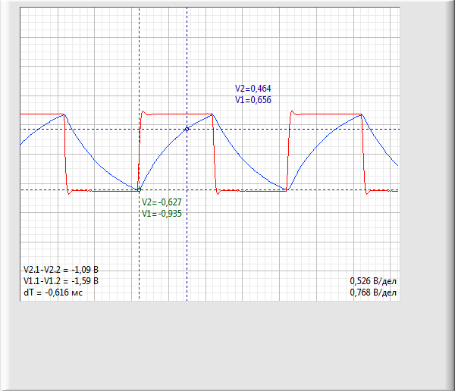

V2, mA1

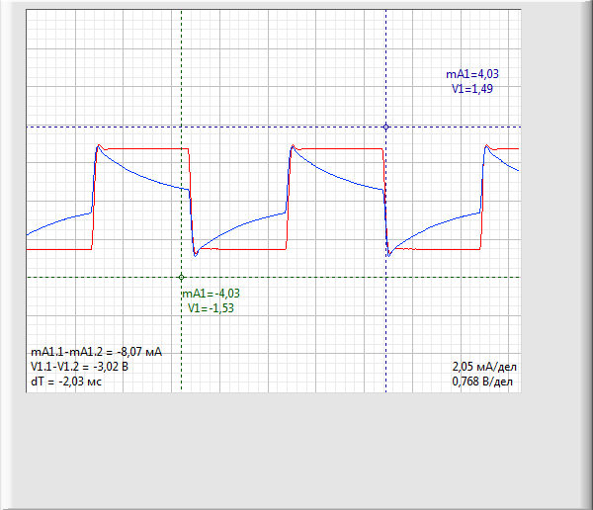

С = 3мкФ, R=1кОм

τ = 0,744 мс

V1, V2

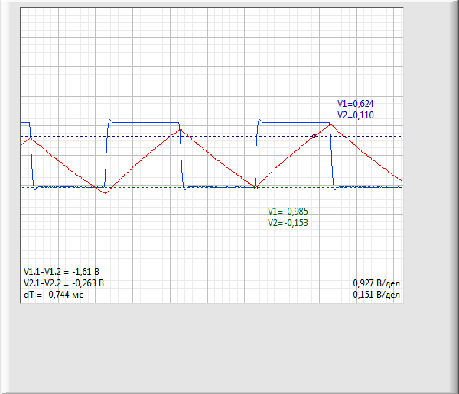

V2, mA1

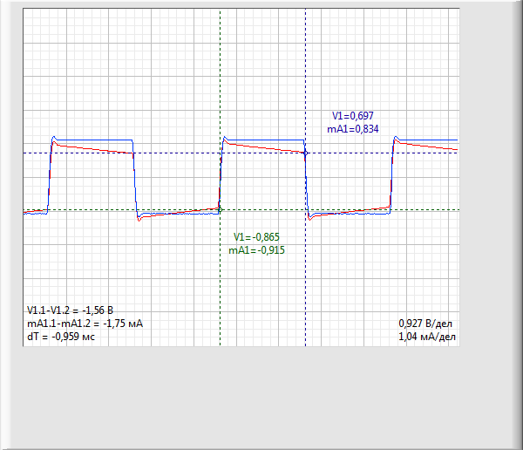

С = 0, 5мкФ, R=1кОм

τ = 0,646 мс

V1, V2

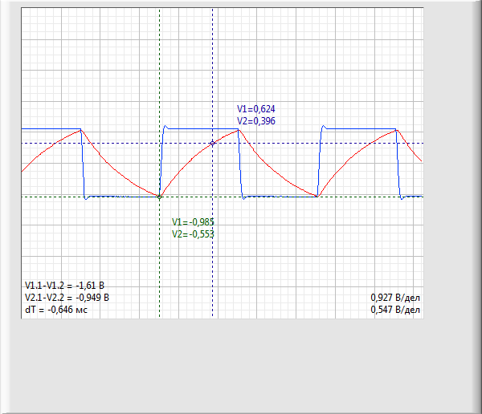

V2, mA1

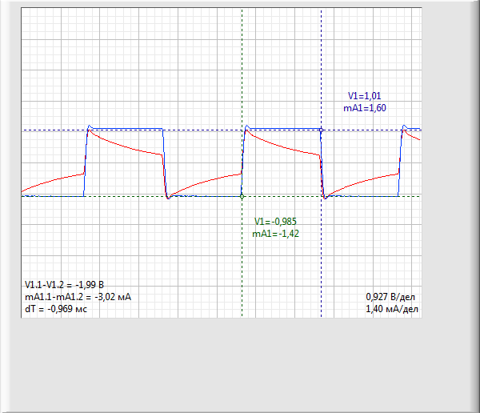

С = 4,75мкФ, R=6,8кОм

τ = 0,528 мс

V1, V2

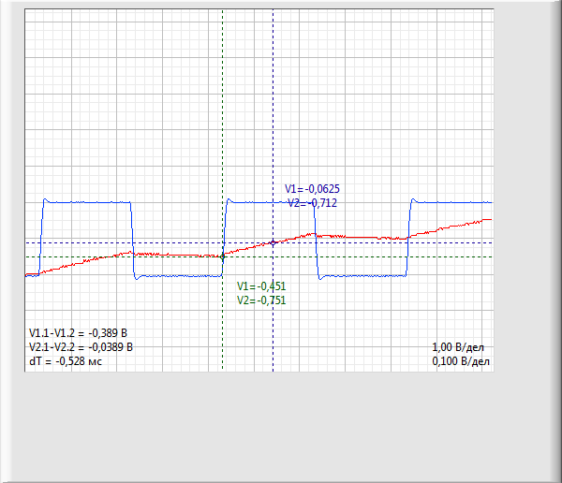

V2, mA1

